1. 多出一个蓝色框，切图时未消除；logo的右边距

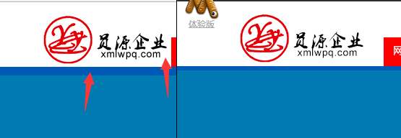

1. 圆圈大小，颜色

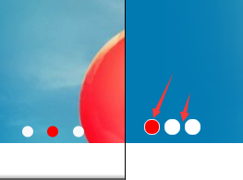

1. 标题上下边距

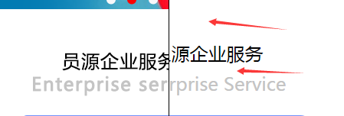

4.标题名字，内容颜色，边框上边距

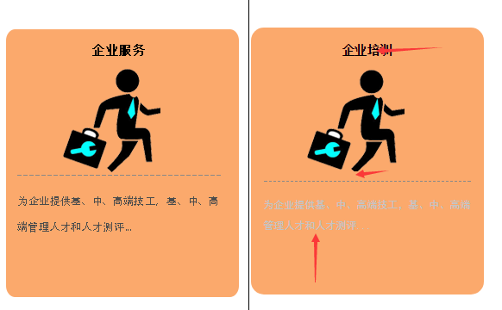

5.标题上边距，字体未加粗，下边距，副标题下边距，新员工培训的字体颜色

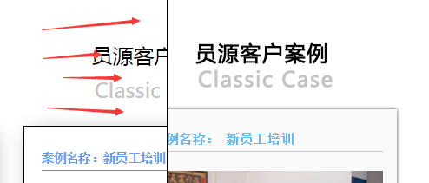

6.边框阴影大小

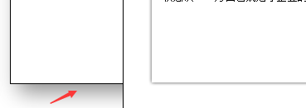

7.标题上边距，不应加粗，图片下边距过大，下面内容的行高，字体大小

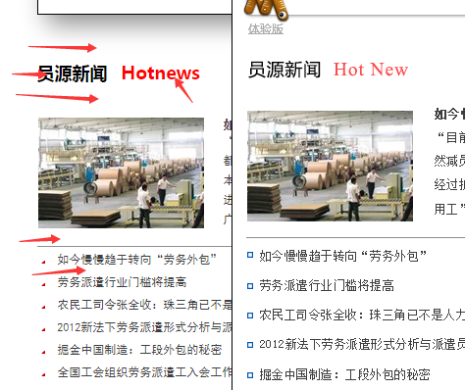

8.字体大小，不应加粗，

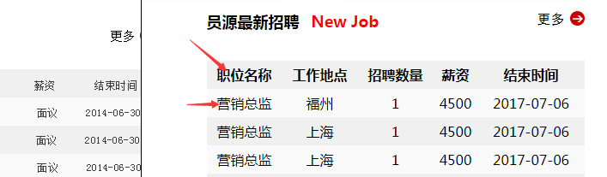

9.上边距

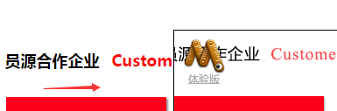

10.高度，颜色



11.字体，上边距

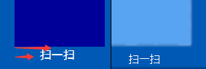

12.行高，字体

